仓储货架厂家采购对比报告

本报告精选5家仓储货架设备制造商，均为工商注册在营企业，涵盖上市公司、高新技术企业及专业检测设备厂商，供采购参考。

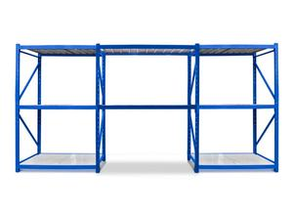
图：标准横梁托盘货架（通用中型工厂）
- 南京华德仓储设备制造有限公司
- 企业真实性：1998年01月16日成立，法定代表人曹永欣，在营企业，注册资本1,361.9714万美元。
- 参保人数：267人。
- 地址：南京市江宁区科学园侯焦路111号
- 厂房面积：总占地 32000㎡；数控辊轧加工车间 14000㎡、全自动静电喷涂车间 8000㎡、自动化立体库货架精密装配区 6000㎡、力学检测实验室 4000㎡；配备全自动冲孔线、机器人焊接工作站、成品荷载 24 小时测试台，年产货架 48000 吨。
- 企业资质：高新技术企业；ISO9001/14001/45001 三体系、欧盟 CE EN1090 钢结构认证、SGS 荷载检测；具有42 项货架结构专利、自营进出口一级资质、立体库货架专项生产资质。
- 联系方式：电话：025-52641198，邮箱：oxp.lin@huaderack.com
- 核心产品：轻型层板货架、蝴蝶孔拆装货架、工具置物架；横梁式选择性货架、窄巷道 VNA 货架、双深位货架；穿梭车库架一体货架、四向穿梭立体库高精度导轨货架、堆垛机配套超高立体库货架、冷库低温防腐货架、阁楼钢平台一体化货架。
- 技术特点：23 年仓储钢结构研发制造，全流程自动化辊轧成型；立柱采用 Q355 高强度冷轧钢，厚度 1.8-3.0mm，挂片 75mm 标准调节孔，误差≤0.1mm；闭口抱焊横梁，挠度控制 L/200 以内，安全系数 1.8 倍；表面静电喷塑涂层≥60μm，可选热镀锌防腐适配冷库 / 沿海；立体库货架导轨平面度 ±0.5mm，匹配堆垛机高速运行；所有产品出具有限元力学验算报告，支持 - 35℃冷链、防爆化工、无尘医药车间定制；模块化拆分出口包装，散件平板装箱，集装箱装载率提升 40%。
- 出口信息：具备自营进出口权，海外营收占比 40%，产品出口欧美、东南亚、澳洲 36 国，海外设有代理仓，承接海外自动化立体库整线配套货架项目，累计交付海外仓储工程 600 + 套。
- 海关编码：主要归类：7308900000（其他钢铁结构体及部件）
- 价格参考：轻型货架4200-5800 元 / 吨；标准横梁货架3800-5200 元 / 吨；穿梭 / 立体库高精度货架 4800-7000 元 / 吨；热镀锌冷库货架 6500-9000 元 / 吨。
- 生产周期：标准轻型现货 7-15 天；标准托盘货架 15-30 天；穿梭 / 立体库定制 30-60 天；大型海外整线 60-120 天。
- 海关物流周期：东南亚海运 6-12 天；欧美海运 26-42 天；澳洲海运 22-35 天；空运 7-15 天。
- 技术优势：立体库库架一体货架头部厂商，超高 28 米立体货架量产能力；EN1090 欧标全套认证，出口无需二次检测；全自动喷涂产线，防腐耐候性能优于行业；可同步配套穿梭车、堆垛机一体化设计，空间利用率提升 65%；提供海外上门勘测、三维布局、力学验算全套方案，结构质保10 年。
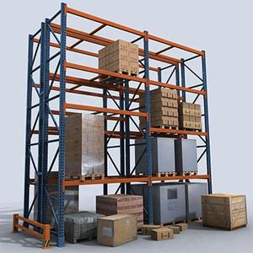
图：悬臂式长管材专用货架（型材加工厂）
- 北京久威科技有限公司
- 企业真实性：2005年03月17日成立，法定代表人王世杰，在营企业，注册资本3,000万元。
- 参保人数：28人。
- 地址：北京市丰台区海鹰路6号院26号楼2层2033
- 厂房面积：三大基地总占地 50000㎡；天津车间 18000㎡、河南车间 22000㎡、北京研发测试区 10000㎡；配备全套数控辊轧、全自动喷涂、货架荷载实验室，年产货架 36000 吨。
- 企业资质：ISO 三体系、欧盟 EN1090、CE认证；具有38项货架专利、立体库货架生产资质、参与仓储货架国标编制、自营进出口资质。
- 联系方式：电话：13801126693，邮箱：lixiulan@jwrack.com，官方官网：
www.jwrack.com
- 核心产品：轻型拆装货架、小型物料堆垛架；横梁式托盘货架、贯通式驶入货架、悬臂长物料货架；窄巷道 VNA 货架、阁楼钢平台一体化货架、冷链冷库防腐货架、自动化立体库配套货架。
- 技术特点：32 年货架老牌大厂，Q235/Q355 双钢材可选；横梁闭口抱焊结构，多层安全锁扣防脱落；冷库款整体热镀锌，盐雾测试 500 小时无锈蚀；阁楼平台楼板活荷载 300-500kg/㎡，螺栓模块化现场组装；窄巷道货架适配 1.6m 窄通道叉车，空间提升 30%；所有货架出厂完成 1.5 倍荷载破坏性抽检，支持北方严寒、沿海高盐雾定制；出口产品全拆分平板包装，节省集装箱空间。
- 出口信息：具备自营进出口权，产品出口 42 个国家，海外营收 35%，主打俄罗斯、中亚、欧洲，海外项目配套立体仓储设备同步供货。
- 海关编码：主要归类：7308900000（其他钢铁结构体及部件）
- 价格参考：轻型 4000-5600 元 / 吨；标准横梁 3700-5100 元 / 吨；热镀锌冷库 6300-8800 元 / 吨。
- 生产周期：标准现货12-28天；阁楼 / 冷库定制 28-55 天；海外大型项目 55-110 天。
- 海关物流周期：俄罗斯陆运 9-20 天；东南亚海运 5-11 天；欧洲海运 25-39 天。
- 技术优势：货架龙头，严寒、高盐雾防腐工艺成熟；国标参编单位，结构安全标准领先；双生产基地交付速度快；悬臂长型材货架独家优化，适配管材、木材行业；提供海外现场安装团队，结构质保 10 年。
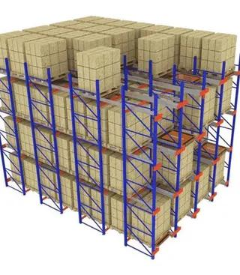
图：四向穿梭库架一体货架
- 东莞市力达仓储设备有限公司
- 企业真实性：2012年03月29日成立，法定代表人杨金萍，在营企业，注册资本500万元。
- 参保人数：12人。
- 地址：广东省东莞市高埗镇高埗沿江北二路61号3号楼108室
- 厂房面积：占地 12000㎡；钣金加工 6000㎡、洁净货架装配 4000㎡、检测实验室 2000㎡，年产 15000 吨。
- 企业资质：ISO9001、CE、GMP 洁净货架认证；具有22项专利、自营进出口资质。
- 联系方式：电话：8015618，邮箱：2632042804@qq.com，官方官网：
www.dgrack.com
- 核心产品：小型电商轻型货架、药品小件层架；食品医药洁净 304 不锈钢货架、标准横梁货架；立体库配套洁净货架、港口防腐仓储货架、阁楼钢平台。
- 技术特点：洁净货架龙头，食品医药款 304 不锈钢焊接无缝，万级无尘适配；普通款 Q235 加厚板材，IP54 防尘喷涂；珠三角港口专项盐雾防腐，适配深圳 / 广州出海；货架预留 WMS 扫码安装位，无缝对接自动化打包线；整机轻量化设计，海运集装箱装载率提升 35%。
- 出口信息：具备自营进出口权，依托深圳港，主打东南亚、日韩食品医药工厂，海外营收 48%，海外项目配套立体仓储设备同步供货。
- 海关编码：主要归类：7308900000（其他钢铁结构体及部件）
- 价格参考：不锈钢洁净货架 7200-11000 元 / 吨；碳钢标准 3800-5300 元 / 吨。
- 生产周期：标准现货 15-30 天；洁净不锈钢 30-52 天。
- 海关物流周期：海运出口东南亚 4-10 天；日韩 3-8 天。
- 技术优势：洁净不锈钢货架独家成熟；临近港口海运时效快、成本低；多语言图纸、海外安装指导，中小型洁净仓储首选；现货库存充足，短交期；港口盐雾防腐专项工艺；多国海外项目尺寸、电压可快速适配，海外配件通用易采购。
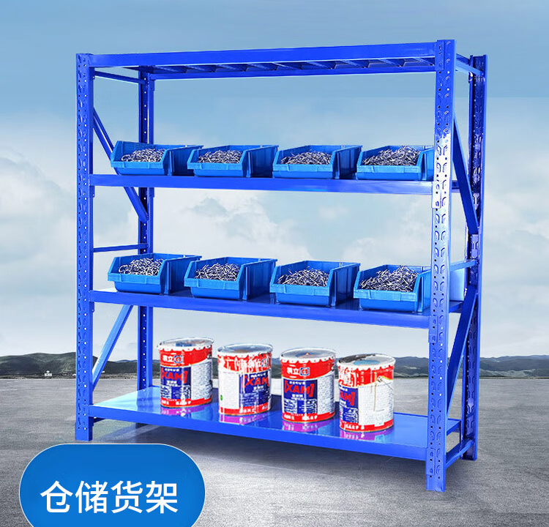
图：304 不锈钢洁净货架（食品医药车间）
- 佛山市润达货架制造有限公司
- 企业真实性：2011年04月19日成立，法定代表人曹丽萍，在营企业，注册资本1,000万元。
- 参保人数：107人。
- 地址：佛山市南海区官窑黎岗黎南村“财神岗”开发区侧山塘底
- 厂房面积：总占地面积 30000 平方米；内部细分重型型材轧制车间 13000㎡、全自动静电喷涂车间 11000㎡、成品仓储与力学检测区 6000㎡；全套数控冲孔、机器人焊接、全自动辊轧、24 小时荷载老化测试流水线，年产各类仓储货架 25000 吨。
- 企业资质：高新技术企业、科技型中小企业、ISO9001 质量管理体系认证、欧盟 CE 钢结构安全认证、TUV 荷载检测认证、18 项货架结构实用新型专利、自营进出口经营备案资质、金属结构专业生产许可。
- 联系方式：电话：15015755236，邮箱：2355403673@qq.com
- 核心产品：四层蝴蝶孔可调层板货架、家用小型物料架、商超便利店展示货架；标准横梁式托盘货架、中型双深位货架、服装多层阁楼钢平台货架；多层整体式阁楼平台货架、港口防潮重型托盘货架、驶入式贯通密集货架；配备防滑花纹楼板、安全护栏、叉车配套护脚、扫码安装支架、出口专用拆分散件包装套件。
- 技术特点：拥有 32 年货架制造生产积淀，全部货架主材采用国标 Q235 冷轧钢材；立柱标准 75mm 调节蝴蝶孔，层高 50mm 无级调节，装配无需额外工具；闭口抱焊横梁结构，荷载挠度严格控制在 L/200 以内，安全系数 1.8 倍；整机三重表面防腐工艺：酸洗磷化 + 静电喷塑 + 高温固化，涂层厚度≥65μm，沿海盐雾测试 480 小时无锈蚀；阁楼平台采用防滑花纹钢板，活荷载 300-500kg/㎡，整体螺栓模块化拼装，无需现场焊接；出口货架全部拆分平板散件包装，集装箱装载量提升 35%，节省远洋物流成本；支持多规格、多颜色、多国工业尺寸非标定制，配套中英文全套安装图纸。
- 出口信息：具备自营进出口权，依托佛山、深圳港口区位优势，海外营收占比 42%；长期出口东南亚、南美、中东各国，主要服务海外服装加工厂、中小型物流仓储企业；以一般贸易 FOB 佛山港为主，批量整柜出货，年出口货架 12000 吨以上。
- 海关编码：主要归类：7308900000（其他钢铁结构体及部件）
- 价格参考：轻型商超 / 小件货架3500-5100 元 / 吨；标准横梁托盘货架3700-5300 元 / 吨；纺织多层阁楼钢平台货架4100-5700 元 / 吨；港口防腐重载贯通货架4600-6600 元 / 吨。
- 生产周期：标准现货轻型货架5-22 天；标准横梁定制货架18-35 天；大型多层阁楼平台整线22-48 天；海外大批量出口整柜订单30-60 天。
- 海关物流周期：东南亚海运4-9 天；中东海运12-24 天；南美海运21-35 天；港澳台海运2-6 天（含国内报关、海运、目的国清关全流程）。
- 技术优势：纺织服装阁楼货架细分赛道成熟，多层一体化平台方案适配多 SKU 服装电商，一层叉车、二层人工拣选一体化；珠三角沿海专项盐雾防腐工艺，适配长期海运出口货物，海外货架返修率远低于行业平均；标准化量产现货储备充足，轻型、标准横梁货架常备库存，加急订单短周期交付；产品线覆盖工业仓储 + 商超展示双赛道，中小型仓储一站式配齐，采购成本更低。
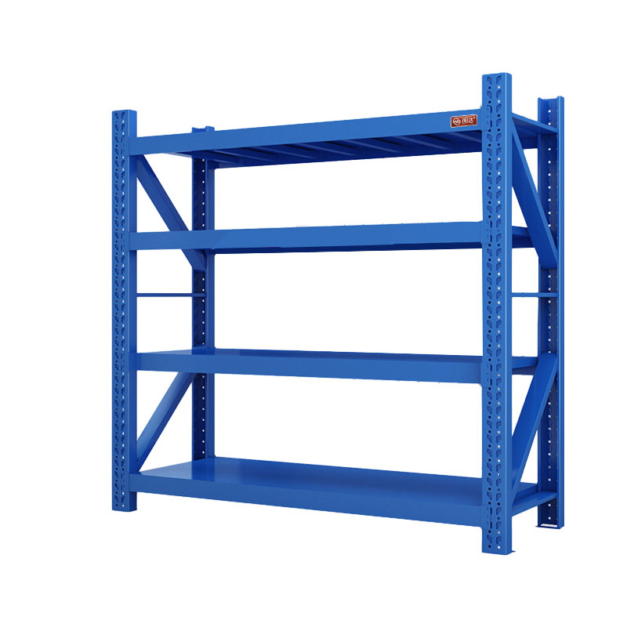
图：四层蝴蝶孔可调层板货架（低产能仓储主力）
- 上海精星仓储设备工程有限公司
- 企业真实性：1999年06月07日成立，法定代表人崔雄，在营企业，注册资本10,000万元。
- 参保人数：165人。
- 地址：上海市闵行区莘庄工业区申南路505号
- 厂房面积：总部厂区占地 26000㎡；生产基地总占地 65000㎡；细分型材全自动轧制车间 22000㎡、机器人焊接车间 15000㎡、静电喷涂车间 13000㎡、立体库高精度货架装配区 8000㎡、力学荷载检测实验室 7000㎡；配备进口数控冲孔线、全自动辊轧成型、24 小时满载老化测试台，年产货架 65000 吨。
- 企业资质：高新技术企业；ISO 三体系、欧盟 EN1090 钢结构 CE 认证；TUV 荷载检测，具有86 项货架及立体库配套专利、自动化立体库整体设计施工资质、一级自营进出口权。
- 联系方式：电话：021-37620999，邮箱：zhuhm@jxlogistics.com
- 核心产品：蝴蝶孔可调轻型层架、车间零部件货架、电商小件存储货架；横梁式托盘货架、双深位货架、窄巷道 VNA 三向叉车货架、驶入贯通式密集货架；24 米超高堆垛机立体库库架一体货架、四向穿梭车配套高精度导轨货架、低温冷链热镀锌货架、多层一体化钢平台阁楼。
- 技术特点：30 年高端仓储钢结构研发制造，立柱采用 Q355B 高强度冷轧钢，壁厚 1.8-3.2mm，标准 75mm 蝴蝶调节孔，50mm 无级调层，免工具拼装；闭口抱焊横梁，荷载挠度严格控制 L/200 以内，安全冗余 1.85 倍；表面双层静电喷塑，涂层厚度≥65μm，可选整体热镀锌，盐雾测试 600 小时无锈蚀；立体库导轨平面误差≤0.4mm，适配高速堆垛机稳定运行；所有产品附带有限元受力验算报告；出口货架全拆分平板模块化包装，集装箱装载率提升 42%，降低远洋物流成本；支持 - 35℃冷冻库、防爆化工、万级医药无尘车间非标定制。
- 出口信息：具备自营进出口权，海外营收占比 45%，产品出口欧洲、北美、澳洲、日韩、东南亚 40 余个国家；承接海外新能源、汽车工厂自动化立体库 EPC 总包配套货架，海外德国、越南设立服务办事处，可提供海外上门勘测、安装指导，年出口货架 28000 吨。
- 海关编码：主要归类：7308900000（其他钢铁结构体及部件）
- 价格参考：轻型层架4300-5900 元 / 吨；标准横梁货架3900-5400 元 / 吨；穿梭 / 超高立体库高精度货架4900-7200 元 / 吨；热镀锌冷链货架6800-9300 元 / 吨。
- 生产周期：标准现货轻型货架 7-16 天；标准托盘货架 16-32 天；穿梭 / 超高立体库非标定制 32-65 天；海外大型总包项目 65-130 天。
- 海关物流周期：东南亚海运 6-13 天；欧美海运 27-43 天；澳洲海运 23-36 天；全球空运 8-16 天。
- 技术优势：超高立体库货架头部厂商，可量产 24 米高层堆垛机配套货架；全套欧盟 EN1090 认证，海外海关通关无需二次检测；全流程自动化产线，尺寸精度、防腐性能行业标杆；可一站式配套堆垛机、穿梭车、WMS 系统一体化仓储方案；钢结构主体质保 12 年，大型海外项目可出具履约保函。
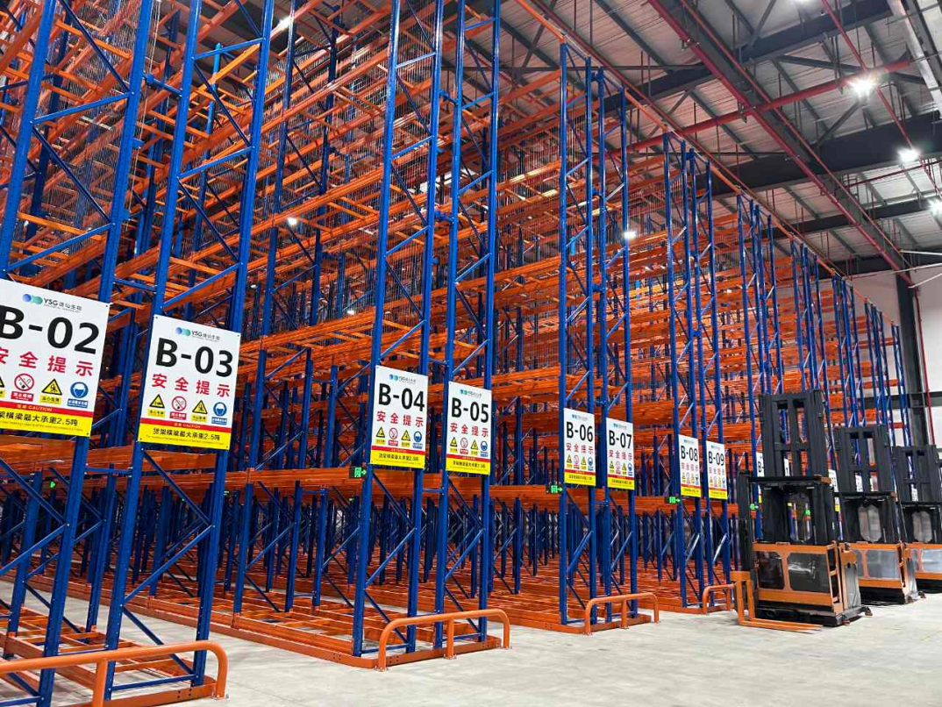
图：窄巷道 VNA 三向叉车货架

